报文格式

首先报文的格式如下：

其中空行用于区分报文首部和报文主体内容，是由一个回车符和一个换行符组成。**中间使用CR+LF的空行区分**

**CR代表回车**

**LF代表换行**

无论是请求报文还是响应报文都需要有报文首部，当然报文主体有的请求报文是没有的。

HTTP请求报文主要由请求行、请求头部、请求正文3部分组成

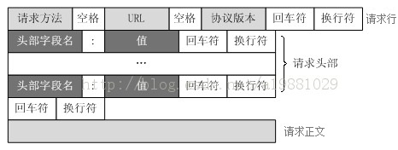

**1，请求行**

由3部分组成，分别为：请求方法、URL（见备注1）以及协议版本，之间由空格分隔

请求方法包括GET、HEAD、PUT、POST、TRACE、OPTIONS、DELETE以及扩展方法，当然并不是所有的服务器都实现了所有的方法，部分方法即便支持，处于安全性的考虑也是不可用的

**协议版本的格式为：HTTP/主版本号.次版本号，常用的有HTTP/1.0和HTTP/1.1**

**2，请求头部**

请求头部为请求报文添加了一些附加信息，由“名/值”对组成，每行一对，名和值之间使用冒号分隔

常见请求头如下：

|  |  |
| --- | --- |
| **请求头** | **说明** |
| **Host** | 接受请求的服务器地址，可以是IP:端口号，也可以是域名 |
| **User-Agent** | 发送请求的应用程序名称 |
| **Connection** | 指定与连接相关的属性，如Connection:Keep-Alive |
| **Accept-Charset** | 通知服务端可以发送的编码格式（utf-8） |
| **Accept-Encoding** | 通知服务端可以发送的数据压缩格式 |
| **Accept-Language** | 通知服务端可以发送的语言(如中文) |

**请求头部的最后会有一个空行，表示请求头部结束，接下来为请求正文，这一行非常重要，必不可少**

**3，请求正文**

可选部分，比如GET请求就没有请求正文

GET请求示例：

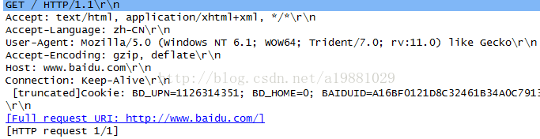

POST请求示例：

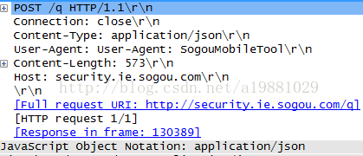

**HTTP响应报文格式:**

HTTP响应报文主要由状态行、响应头部、响应正文3部分组成

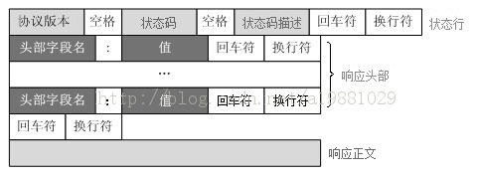

**1，状态行**

由3部分组成，分别为：协议版本，状态码，状态码描述，之间由空格分隔

状态代码为3位数字，200~299的状态码表示成功，300~399的状态码指资源重定向，400~499的状态码指客户端请求出错，500~599的状态码指服务端出错（HTTP/1.1向协议中引入了信息性状态码，范围为100~199）

这里列举几个常见的：

|  |  |
| --- | --- |
| **状态码** | **说明** |
| **200** | 响应成功 |
| **302** | 跳转，跳转地址通过响应头中的Location属性指定（[JSP中Forward和Redirect之间的区别](http://blog.csdn.net/a19881029/article/details/45643431)） |
| **400** | 客户端请求有语法错误，不能被服务器识别 |
| **403** | 服务器接收到请求，但是拒绝提供服务（认证失败） |
| **404** | 请求资源不存在 |
| **500** | 服务器内部错误 |

**2，响应头部**

响应示例：

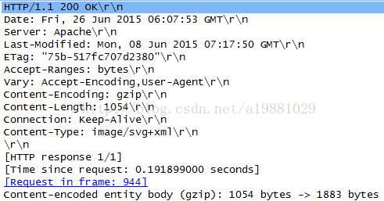

与请求头部类似，为响应报文添加了一些附加信息

常见响应头部如下：

|  |  |
| --- | --- |
| **响应头** | **说明** |
| **Server** | 服务器应用程序软件的名称和版本 |
| **Content-Type** | 响应正文的类型（是图片还是二进制字符串） |
| **Content-Length** | 响应正文长度 |
| **Content-Charset** | 响应正文使用的编码 |
| **Content-Encoding** | 响应正文使用的数据压缩格式 |
| **Content-Language** | 响应正文使用的语言 |